Tak napsala o šedesátém výročí od maturity na Drtinově městském dívčím reálném gymnasiu v Praze 1947-2007

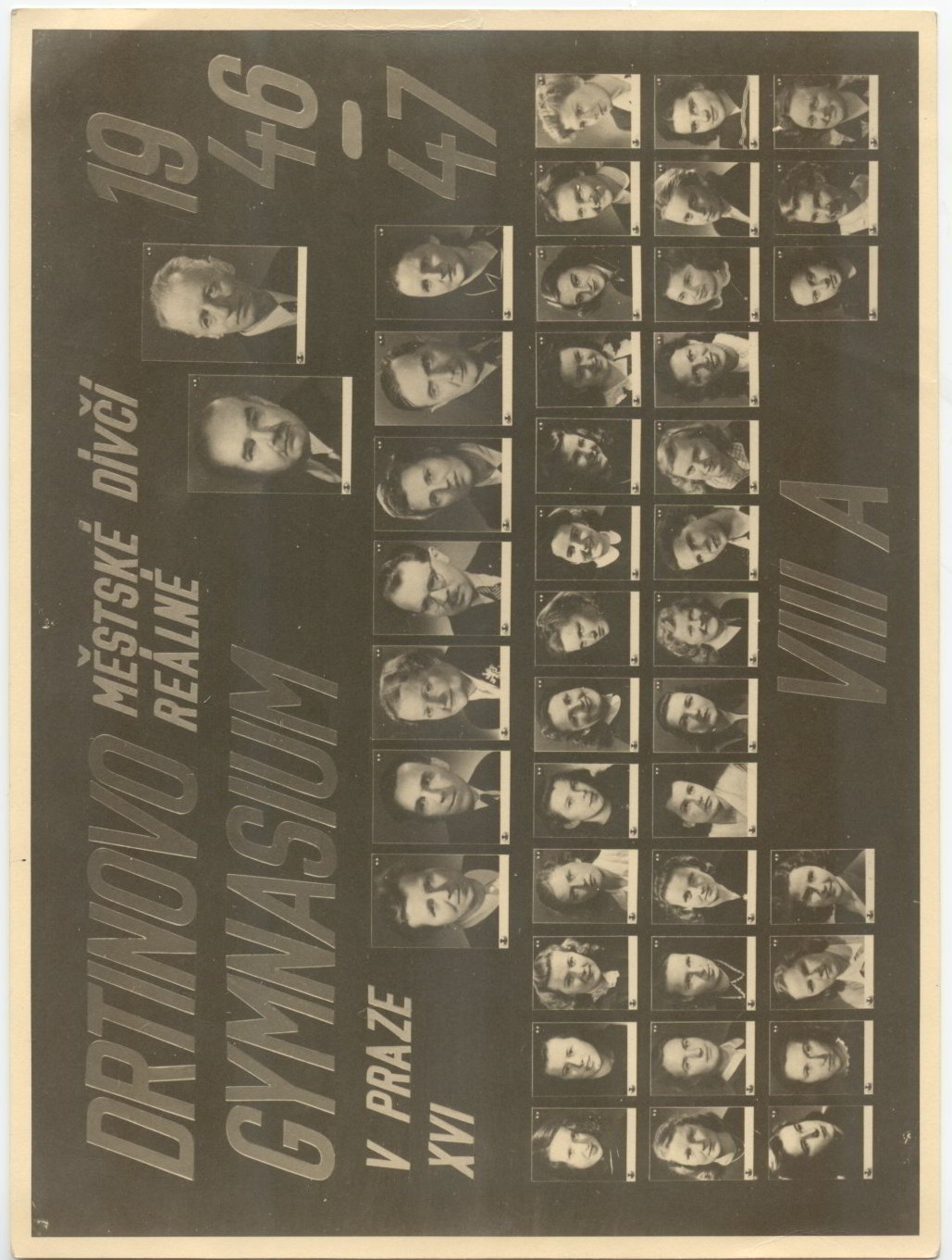

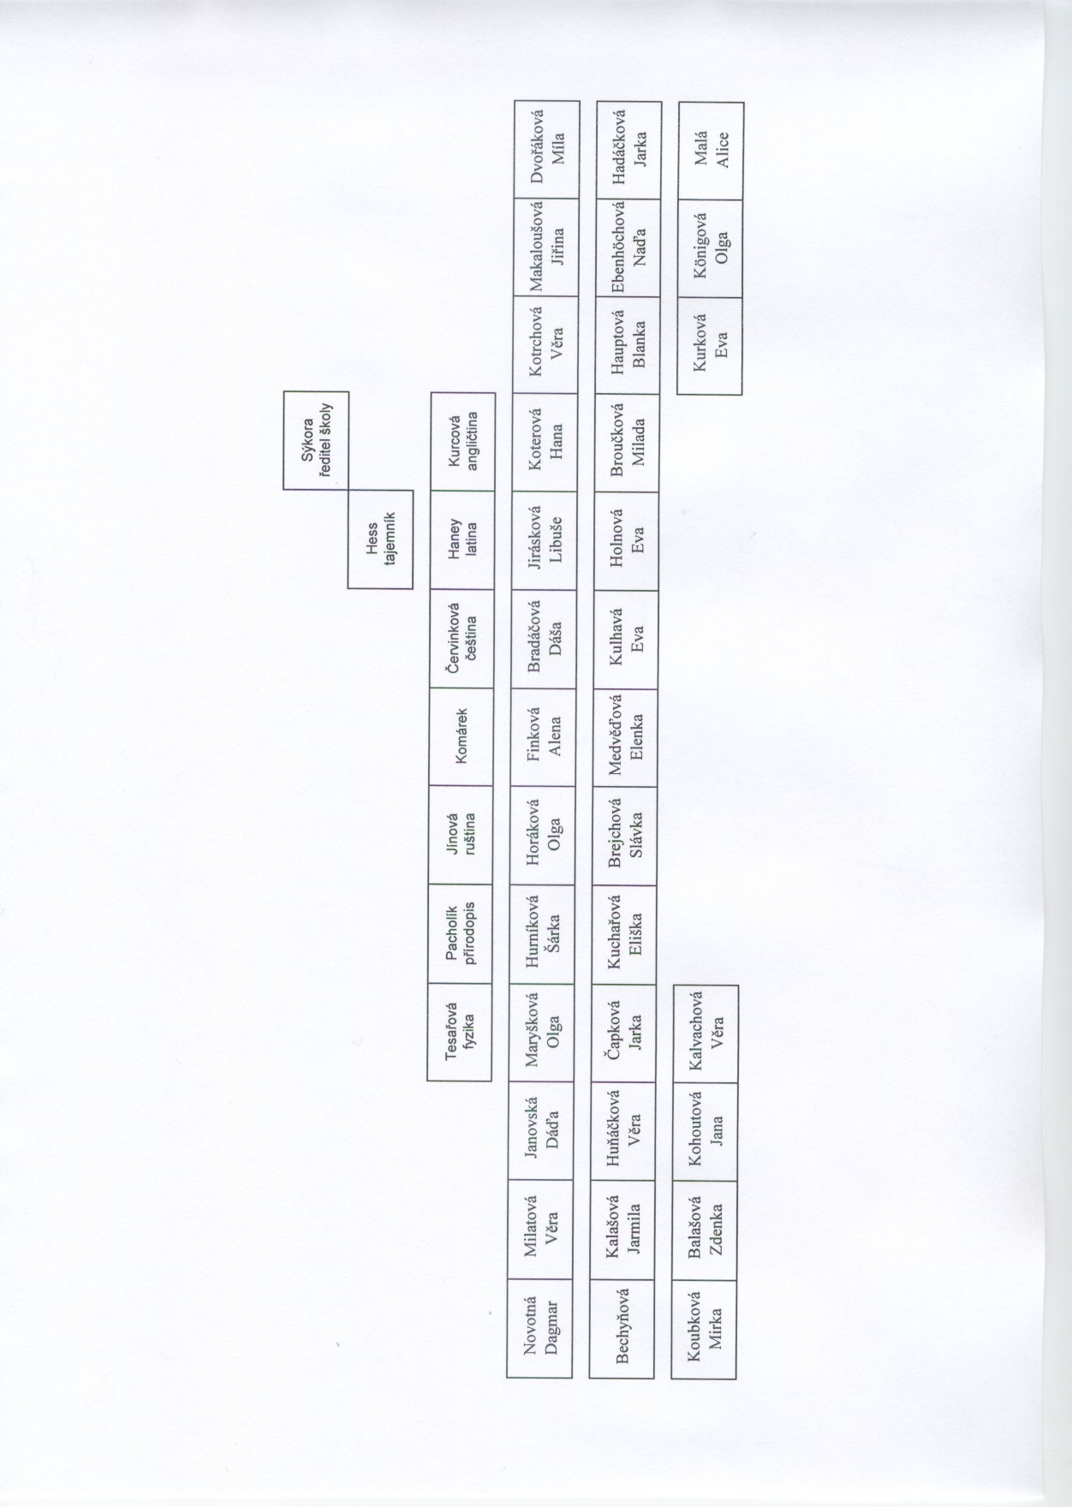

Balcar třídní profesor
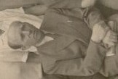

Milé spolužačky,
absolventky Drtinova městského dívčího reformního reálného gymnázia,

dnes se tady scházíme při našem významném jubileu – 60 let od maturity. Je to až neuvěřitelné, vždyť to je více než půl století. Každou z nás sice někde něco bolí, ale jsme tady.
Když jsme před chvílí směly navštívit naše Drtinovo gymnázium, ve třídě, kde jsme byly, se mne zmocnily krásné vzpomínky na naše mládí. V duchu jsem viděla sedmnáctiletá děvčátka ve skládaných sukénkách – v první lavici u oken Dášu Bradáčovou s Evou Kulhavou, za nimi Naďu Ebenhöchovou s Alicí Malou, ve třetí lavici seděla Elenka Medveďová a já Dáďa Janovská a za námi, to už tak přesně nevím, ale byla tam někde Slávka Brejchová. Uprostřed u dveří Věra Nepovímová s Hanou Koterovou, před nimi Zdenka Balašová s Věrou Kotrchovou, za nimi Věra Huňáčková a Hana Knapová. Vpravo u dveří Olinka Horáková, Jiřina Makaloušová, Blanka Hauptová, Šárka Hurníková, Eliška Kuchařová.
To jenom kam moje paměť sahá.
Abych však na nikoho nezapomněla, vezmeme to znovu po pořádku.
Balašová Zdenka, Bechyňová, Bořkovcová Hana, Bradáčová Dáša, Brejchová Slávka, Broučková Milada, Čapková Jarka, Dvořáková Míla, Ebenhöchová Naďa, Finková Alena, Hadáčková Jarka, Hanyková Eliška, Hauptová Blanka, Havlůjová Ajda, Holnová Eva, Horáková Olga, Huňáčková Věra, Hurníková Šárka, Janovská Dáďa, Jirásková Libuše, Kalašová Jarmila, Kalvachová Věra, Kohoutová Jana, Königová Olga, Koterová Hana, Kotrchová Věra, Koubková Mirka, Kuchařová Eliška, Kulhavá Eva, Kurková Eva, Ledvinková Helena, Makaloušová Jiřina, Malá Alice, Maryšková Olga, Matysová Hana, Medvěďová Elenka, Milatová Věra, Novotná Dagmar.
A jak milé to je vzpomenout si též na naše pány profesory a paní profesorky: Na našeho třídního Balcara, latináře Haneye, Pacholíka, Červenkovou, Tesařovou, Marii Provazníkovou – jak rády bychom je dnes tady mezi sebou uvítaly.
Ale i v řadách naší generace to už hodně prořídlo. Vzpomeňme na ty, které už nikdy mezi nás nepřijdou: Slávka Brejchová, Míla Dvořáková, Jarka Hadáčková, Věra Kalvachová, Hana Koterová zemřela už před 30 lety, Věra Kotrchová, Eva Kulhavá zemřela tragicky, Elenka Medveďová, Jana Kohoutová.
Od maturity jsme se celá ta léta stále setkávaly a setkáváme. Nosily jsme s sebou svoje svatební fotografie, později fotky svých dětí, jak léta plynula, tak naše děti dorůstaly, také se vdávaly a měly děti, ale to už jsou naše vnoučata a někdy i pravnoučata.
Napadá mě několik úsměvných vzpomínek na naše studijní léta.
Některé z nás jsme do školy jezdily vlakem, ale bylo to ještě brzy po válce, vlaky byly zpožděné a strašně přeplněné a my jsme se jednou do vlaku nedostaly a musely jsme si počkat na vlak další. Do třídy jsme se pak hrnuly uprostřed výuky latiny a temperamentní Alice Malá nás šla omluvit: „Pane profesore, my se omlouváme, my jsme se nedostaly do vlaku.“ A pan profesor Haney: „Tedy Malá, u Vás si nedovedu představit, že Vy jste se do toho vlaku nevtlačila.“
Asi po 5, nebo snad po 10 letech po maturitě, jsme se setkaly na Nebozízku. Tam byla tenkrát také Eva Holnová ve světlém slaměném klobouku, vzadu se stuhami. Byly jsme tenkrát opravdu mladé ženy. Kolem nás přešli nějací mládenci a já jsem slyšela, jak si řekli: „Hele, ty tady mají setkání po 50 letech“. A tak bych ráda věděla, co by ti mládenci o nás asi řekli dnes.
Také vzpomínám, jak jsme, Slávka Brejchová a já, odjížděly tramvají z našeho společného setkání - Slávka do Podolí, já do Modřan. Tenkrát jsme se ještě scházely po pěti letech. A my jsme byly tak veselé, tak rozesmáté a Slávka při vystupování na mne volala přes celou tramvaj: „Za pět let nashledanou“.
Na jedno setkání mám výrazné vzpomínky. Bylo to v roce 1989. Náš národ slavil svatořečení Anežky České, bylo po událostech 17. listopadu. Šla jsem od tramvaje po Národní třídě směrem ke Klášterní vinárně na naši schůzku a právě v 6 hodin večer všude kolem v kostelech zvonily zvony. Uvnitř v našem salonku byla úžasná atmosféra. Nedovedu ji teď ani popsat slovy, ale vím, že Vy všechny jste to tenkrát pociťovaly stejně, jako já. Především, tenkrát se nás sešlo opravdu hodně. Mimo jiné si vzpomínám, že jsme se rozhodly, že každá z nás bude vyprávět o sobě, co celá ta dlouhá léta od maturity dělala a bylo to opravdu milé.
A čím mám zakončit svoje slavnostní vzpomínání? „Děvčata, kamarádky, pečujme o sebe, hlídejme si to svoje zdravíčko, abychom se mohly ještě hodně dlouho scházet. A na to si připijme!“

Dáďa Janovská-Smetanová

Přípitek na oslavě šedesátého výročí maturity
na Drtinově městském dívčím reálném gymnasiu,
který pronesla 13.6.2007
Dáďa Janovská - Smetanová

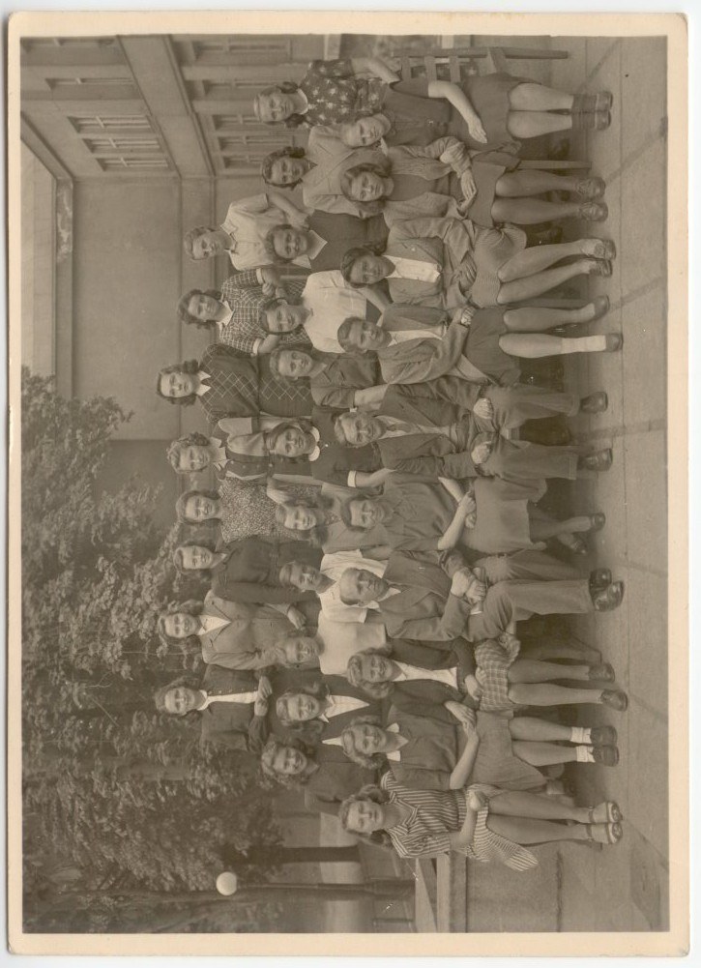

Septima 1945/1946
Drtinova městského dívčího reformního reálného gymnázia

Tak napsala o T.G.M.

Milý Slávku a Marcelko!
Děkuji za dopis, který jsem včera od Slávka obdržela. Jsem ráda, že mám ve vás takovou oporu. Pro zajímavost vám posílám zprávičku, kterou jsem našla ve Všenorech ve schránce na dopisy. Sice ta akce už proběhla, ale je možné, že i později na podzim bude zase podobná akce probíhat.
V sobotu 15. září jsme byli autem se Zuzka, Vojta, Šimon a já v Lánech u hrobu prvního presidenta naší osvobozené vlasti, naší samostatné Republiky československé z roku 1918. (Před sedmdesáti lety zemřel.)
14.září v pátek tam u hrobu prý stála hradní stráž a vojsko a přicházely tam oficielní delegace všech našich zřízení: vláda, parlament české republiky, poslanecká sněmovna, senát, ministryně obrany, poslanecký klub ČSSD, i dobrovolné organizace jako Obec legionářů, Svaz českých bojovníků, Česká obec sokolská atd.
Všichni tam položili překrásné věnce se stuhami, ovšem v čele byl veliký věnec z růžových růží od presidenta republiky Václava Klaouse. A v sobotu stále přijížděla auta se soukromými návštěvníky, hlavně mého věku, a nechyběly tam ani slzy.
Když T.G.Masaryk zemřel procházel smuteční průvod s rakví na lafetě děla Prahou a pak byla rakev naložena na vlak a odvezena do Lán, kde byla pohřbena. Můj otec byl zaměstnán v poštovní spořitelně na Václavském náměstí a tak jsme i my rodinní příslušníci, seděli v oknech spořitelny, když pohřební průvod procházel Prahou. Mně bylo 13 let a můj otec mi připomínal: „Dádinko, jen si všechno zapamatuj, T.G.Masaryk byl veliký člověk“.
A v těch dnech napsal Jaroslav Seifert ty svoje verše
„To kalné ráno, to si pamatuj, mé dítě.
Za sto let možná děti našich dětí
svým dětem budou teskně vyprávěti
o šedém ránu 14. září
na věky označeném v kalendáři –
to kalné ráno, to si pamatuj, mé dítě.“

Já sama se tomu divím, jak si to všechno po těch sedmdesáti letech, pamatuji.
Mějte se hezky, zdraví vás
máma.

Večer při venčení Puňti jsem potkala jednu paní – je
o 4 roky mladší než já a ta si to všechno také pamatuje.

Dopis, Praha 19.9.2007

Tak napsala o pohřbu Dr. Edvarda Beneše

Nazdar Marcelko a Slávku!
Srdečně vás zdravím. Poslouchejte v neděli 27. ledna 08 televizi v 8,55h „Hledání ztraceného času“ měl by tam být pohřeb Dr. Edvarda Beneše. Já vím, že dnes už veřejně mu vyčítáme chyby, které na našem národu způsobil, ale tenkrát byla úplně jiná situace. Západní státy nás před několika léty zradily a Beneš se pak snažil zodpovědně o náš stát postarat. Bohužel, zaseto nepovedlo. Náš stát se ocitl pevně v rukou jedné politické strany a sice komunistické, která měla plnou oporu v Sovětském svazu.
Když náš bývalý prezident zemřel a měl v Praze veřejný pohřeb byla to poslední možnost pravicových sil, aby se do Prahy sjely ze všech koutů republiky.
Ten státní pohřeb vypracovala firma Rudolf Pečený, jako tenkrát všechny státní akce. Že Rudla Pečený byl švagr mého otce (bratr jeho druhé manželky), to snad víte. A s ním jsme se večer po pohřbu sešli v restauraci u Holubů na Smíchově. Byl tam pan Rudla Pečený, můj otec, můj nastávající manžel a já. Praha byla nabitá lidmi a po pohřbu každá restaurace až do poslední hospůdky také. Ovšem, že mezi tím se pohybovali tajní i uniformovaní policisté.
Pan Pečený byl rozcitlivělý a vyprávěl nám o tom pohřbu.
Paní Hana Benešová si přála dát manželovi na rakev kytici konvalinek, tak je firma objednala z Holandska. Pan Pečený si z toho kytičku vzal na památku a já jsem od něj také několik snítek dostala. Doma jsem si je dala do vázičky. Ale za nedlouho se konala naše svatba. Tak se v Jitřence uklízelo, odshora až dolů. A naše Líza, tehdejší naše hospodyně, mi ji vyhodila. Dlouho mě to moc mrzelo.
Mějte se moc hezky – vzpomínám na krásnou oslavu Slávkových narozenin.
Marcelko, tvůj literární spis je jako vždy moc pěkný a hlavně, pro nás cukrovarníky je to dnes už vzácná vzpomínka, jak to tenkrát bývalo.
Vaše máma.

Dopis, Praha 20.1.2008

Tak vyprávěla o rodinném místopise Smíchova
…
Dál jsme došli Nádražní ulicí k domu číslu 102, který patřil rodině Janovské a ve kterém se narodil Julius.

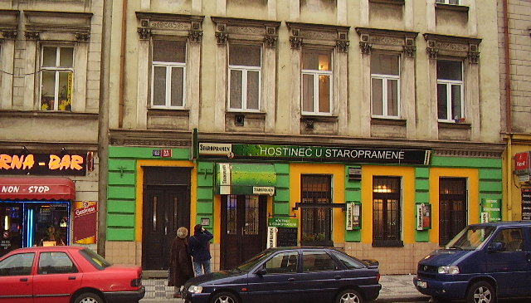

Maminka ráda vzpomíná na svého otce, i když s ní vlastně nikdy nežil ve společné domácnosti, přesto v mnohém ovlivnil její zájmy do dnes.
Otec byl členem Klubu přátel starého Smíchova, který mu v roce 1946 vydal publikaci „Smíchov v Arbesově době“. Do knihy napsal mamince krásné věnování:

„Milé Dádě,
aby věděla, až táty nebude“

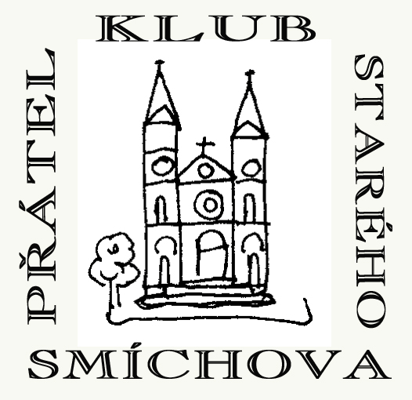
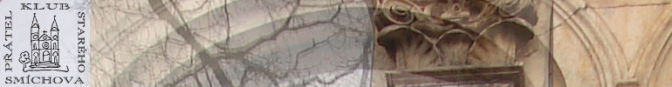
www.praha-smichov.cz

Pak jsme vyjeli na hřbitov Malvazinky, kde vpravo od hlavního vchodu jsme zahnuli doleva do odd. A II.
a v 6. uličce vpravo našli hrob Juliusa Janovského, který zemřel v roce 1953.

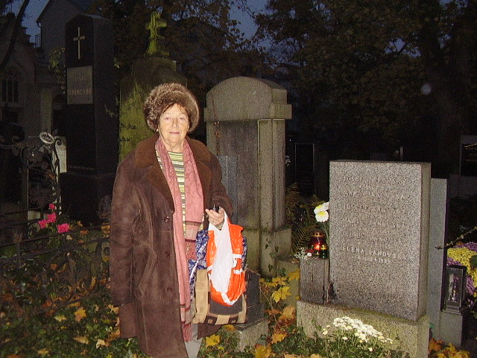

…

Vyprávění zaznamenané při procházce Smíchovem,
Praha 2.11.2008

